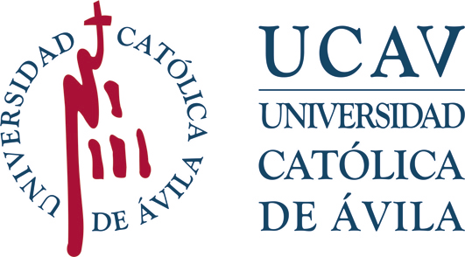 | Impreso: 3-C | UNIVERSIDAD CATÓLICA DE ÁVILA  REGISTRO DE ALUMNOS  ENTRADA: ………………………  FECHA:………………………….
SOLICITUD DE 3ª CONVOCATORIA
EN CURSO ACADÉMICO

CURSO ACADÉMICO PARA EL QUE REALIZA LA SOLICITUD |  | Pulse aquí para escribir.
DATOS PERSONALES
NOMBRE Y APELLIDOS: Pulse aquí para escribir.
DNI Nº: Pulse aquí para escribir.
MATRICULADO EN: Pulse aquí para escribir.
MODALIDAD ESTUDIOS: Pulse aquí para escribir.
CORREO ELECTRONICO (Obligatorio): Pulse aquí para escribir. |  |  | TELÉFONO MÓVIL: Pulse aquí para escribir.

SOLICITO 3ª CONVOCATORIA PARA LA SIGUIENTE ASIGNATURA
CÓDIGO | DENOMINACIÓN OFICIAL DE LA ASIGNATURA | Nº ECTS
Pulse aquí para escribir. | Pulse aquí para escribir. | Pulse aquí para escribir.

IMPORTANTE. Antes de iniciar los trámites de esta solicitud recuerde que:
- Es responsabilidad del estudiante conocer la normativa reguladora de esta convocatoria. La tiene a su disposición en la GUIA DEL ESTUDIANTE y en la página web de la UCAV: NORMATIVA DE PROGRESO Y PERMANENCIA.

- Cuando al estudiante sólo le quede pendiente una única asignatura, para la finalización de los estudios que viniera cursando, podrá solicitar al Rectorado una tercera convocatoria dentro del curso académico. Esta convocatoria se celebrará siempre en septiembre del mismo curso académico. A efectos de cómputo de asignaturas, cada 6 créditos pendientes computan como una asignatura y en el cómputo de asignaturas pendientes queda excluido el TFG. Además, el alumno que desee solicitar esta 3ª convocatoria ha de haber solicitado previamente el adelanto de una o de las dos convocatorias a que tiene derecho en el curso académico y haber consumido ya las dos convocatorias, se haya presentado o no a examen.

- Si la resolución del Rectorado es favorable, la matrícula se realizará de oficio desde la Secretaría de Alumnos y se le remitirá al estudiante la oportuna liquidación. El precio de los ECTS de esta matrícula será del 50% del precio de los ECTS correspondientes a la matrícula de la asignatura del curso académico.

- No será admisible renuncia a la solicitud presentada, salvo en casos excepcionales que deberán ser siempre justificados y documentados.

- Plazos de solicitud: CALENDARIO CONVOCATORIAS ESPECIALES

- Tramitación de la solicitud: Debe tramitarse a través del Campus Virtual – Blackboard.

Protección de datos. Los datos personales recogidos en este impreso serán incorporados y tratados, con destino y uso exclusivamente administrativo, académico y para hacerle llegar información sobre las actividades de la Universidad Católica Santa Teresa de Jesús de Ávila (UCAV. Dispone de más información sobre la política de protección de datos personales de la UCAV y sobre cómo ejercitar los derechos de acceso, rectificación, supresión, limitación, oposición o portabilidad en https://www.ucavila.es/PoliticaPrivacidad.pdf | Pulse aquí y seleccione fecha.  Firma del estudiante  (inserte firma electrónica o digitalizada)

EXCELENTÍSIMA Y MAGNÍFICA RECTORA DE LA UNIVERSIDAD CATÓLICA DE ÁVILA

